Акустическая тактильная панель большая - 1 шт

№ п/п | Наименование оборудования | Тип характеристики | Наименование характеристики товара | Предлагаемое Поставщиком значение | Ед. изм. | Инструкция
1 | Акустическая тактильная панель большая  ОКПД 32.99.53.130  Примерный эскиз  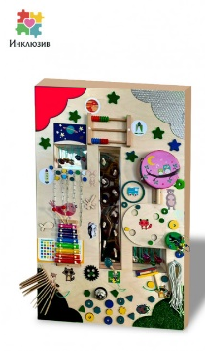 | Качественная | Внешний вид | Настенная панель прямоугольной формы с различными элементами: веревочки, цепочки, текстильные вставки, металлофон, зеркало, геометрические фигуры, звонок, маракасы, изображения животных, счеты |  | Значение не может изменяться
1 |  | Качественная | Назначение | Панель способствует развитию тактильного и визуального восприятия; развивает осязательные навыки и интерактивную деятельность. Панель сочетает в себе функции тактильной, зрительной и слуховой стимуляции, развития мелкой моторики и игровой терапии. |  | Значение не может изменяться
1 |  | Качественная | Материал основания панели | Фанера |  | Значение не может изменяться
1 |  | Количественная | Толщина материала панели | ≥10 | мм
1 |  | Качественная | Обработка материала основания панели | Отшлифовано, не имеет шероховатостей и заусенцев |  | Значение не может изменяться
1 |  | Качественная | Материал покрытия основания панели | Лак |  | Значение не может изменяться
1 |  | Количественная | Размер панели (длина) | ≥1197 | мм
1 |  | Количественная | Размер панели (ширина) | ≥997 | мм
1 |  | Количественная | Количество веревочек | ≥5 | шт
1 |  | Количественная | Количество цепочек | ≥5 | шт
1 |  | Количественная | Количество текстильных вставок | ≥4 | шт
1 |  | Количественная | Количество металлофонов | ≥1 | шт
1 |  | Количественная | Количество зеркал | ≥1 | шт
1 |  | Количественная | Количество геометрических фигур | ≥15 | шт
1 |  | Количественная | Количество звонков | ≥1 | шт
1 |  | Количественная | Количество маракасов | ≥2 | шт
1 |  | Количественная | Количество изображений животных | ≥5 | шт
1 |  | Количественная | Количество счет | ≥1 | шт

